本校61週年校慶各項體育競賽國中組優勝班級頒獎照片（99.01.15.）
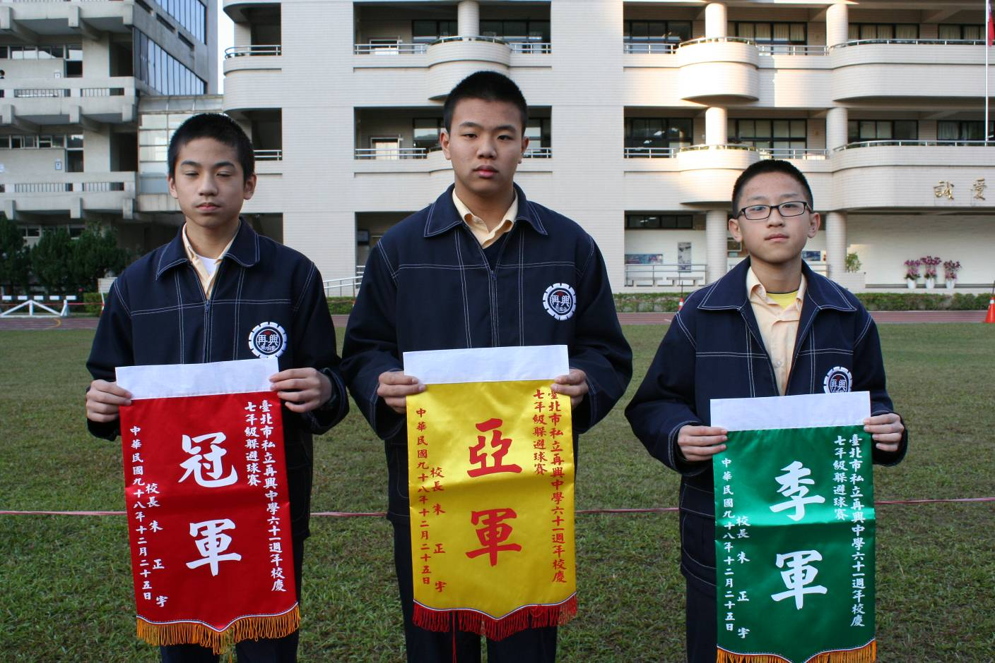
七年級躲避球比賽（左起） 冠軍:七年忠班 亞軍:七年仁班 季軍:七年孝班
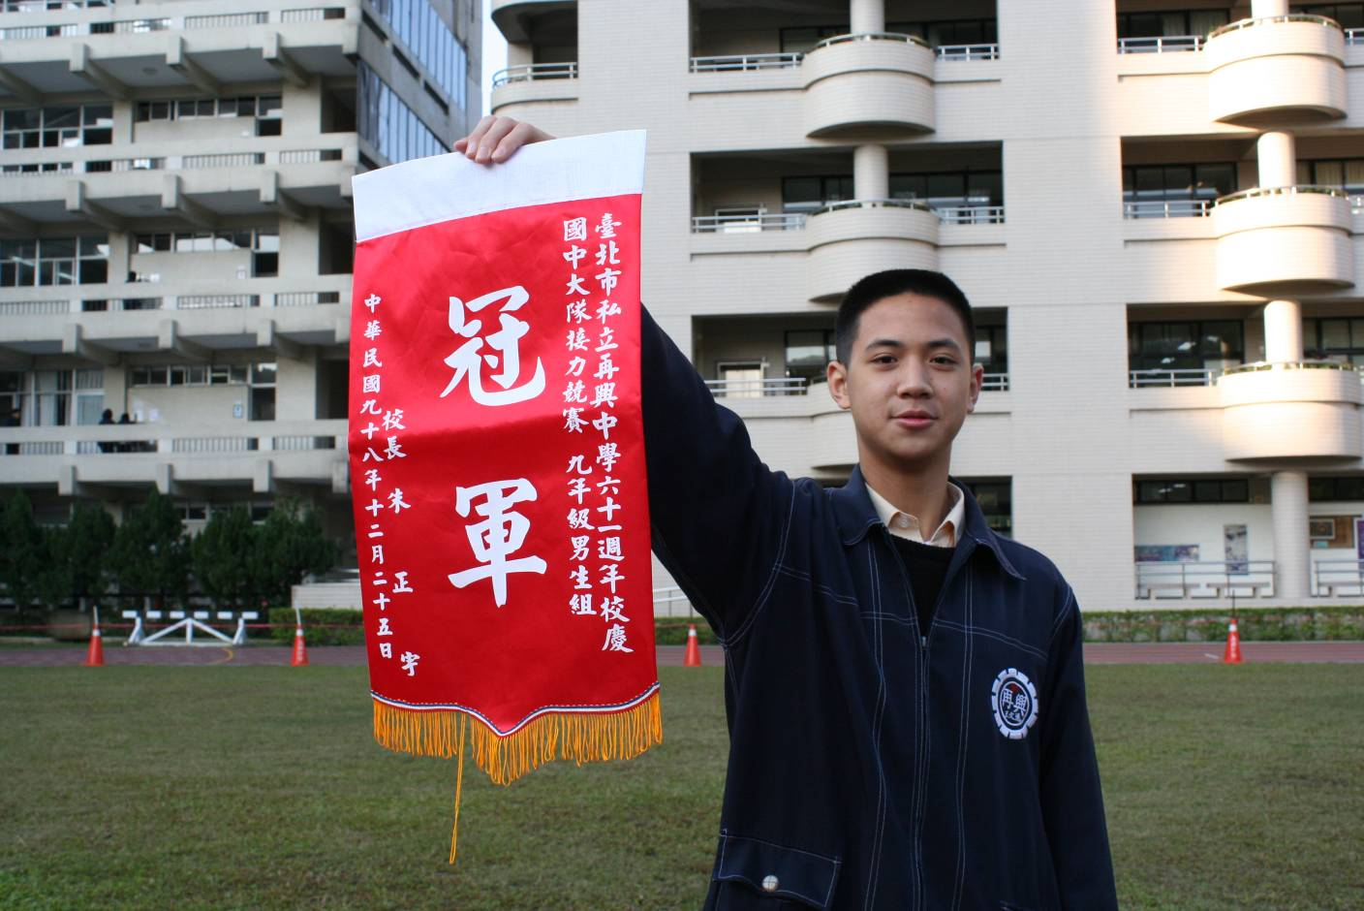
九年級男生大隊接力比賽: 冠軍:九年愛班
本校61週年校慶各項體育競賽國中組優勝班級頒獎照片（99.01.15.）
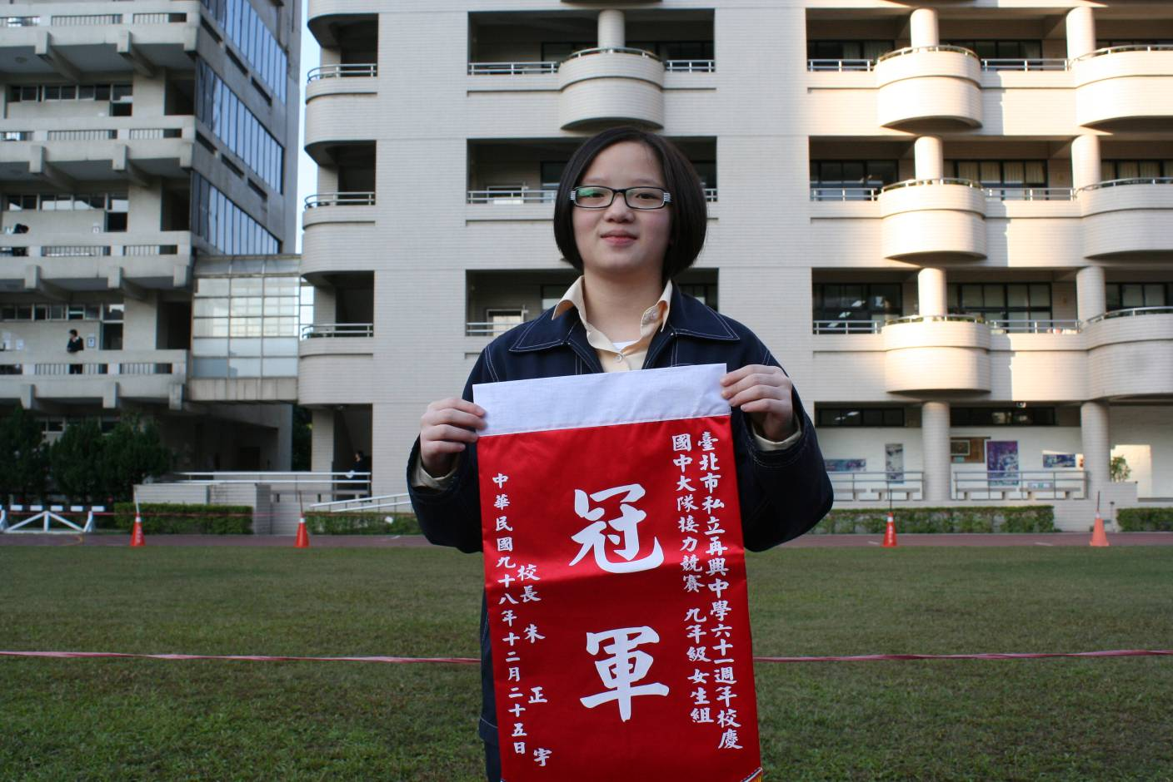
九年級女生大隊接力比賽: 冠軍:九年忠班

